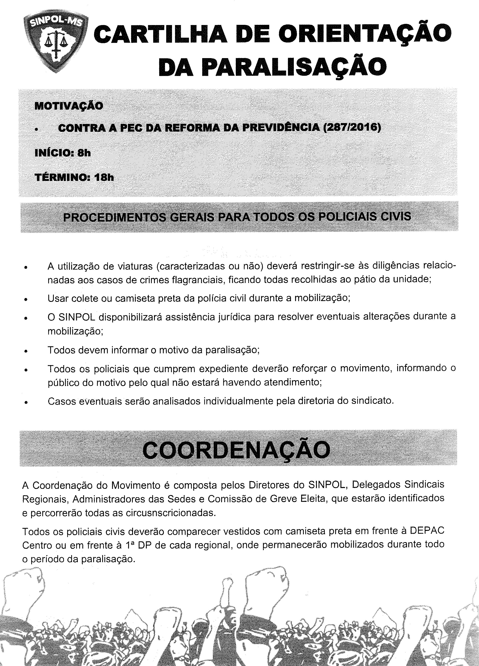**CARTILHA DE ORIENTAÇÃO**

**DA PARALISAÇÃO**

**MOTIVAÇÃO**

* **Campanha de Valorização Salarial**
* **Inicio 08h do dia 01/10/2024**
* **Termino 20h do dia 03/10/2024**
* **Paralisação sera três dias consecutivos, com inicio as 08h e temino as 20h**

**PROCEDIMENTO GERAIS PARA TODOS OS POLICIAIS CIVIS**

* A utilização de viaturas (caracterizadas ou não) deverá restringir-se às diligências relacionadas aos casos de crimes flagranciais, ficando todas recolhidas ao pátio de unidade**;**
* Usar colete ou camiseta preta da policia civil durante a mobilização**;**
* O Sinpol disponibilizará assistência jurídica para resolver eventual alteração durante a mobilização;
* Todos devem informar o motivo da paralisação;
* Todos os policiais que cumprem expediente deverão reforçar o movimento, informando o público do motivo pelo qual não haverá atendimento;
* Casos eventuais serão analisados individualmente pela diretoria do sindicato.

**COORDENAÇÃO**

ACoordenação do Movimento é composta pelos Diretores do SINPOL, Delegados Sindicais Regionais, Administradores das Sedes e Comissão de Movimento. Todos Policiais Civis deverão comparecer vestidos com camiseta preta em frente a DEPAC Centro ou em frente a 1ª DP de cada regional, ou nas cidades menores em frente de suas delegacias onde permanecerão mobilizados durante todo o período da paralisação.